Конспект ООД
по рисованию «Золотая рыбка»

Программные задачи:
- расширять знания детей о рыбах, закреплять умение подбирать цвета, правильно держать кисть и рисовать разными кисточками;
- развивать умение детей рисовать способом «тычка», развивать творческие способности у детей;
- прививать аккуратность при рисовании.

Материал: картинка рыбка; альбомный лист; гуашь разных цветов; ватные палочки или жесткая кисть для рисования «тычком».

Словарь: «золотая рыбка».

Ход ООД

Взрослый: У А. С. Пушкина есть сказка, которая называется «Золотая рыбка», в этой сказке она исполняла желания. Мы с тобой сегодня попробуем нарисовать свою рыбку и загадаем желание.
Давай рассмотрим картинку (приложение 1).
- Какого цвета наша рыбка? (желтого и оранжевого)
- Давай, рассмотрим, что есть у рыбки: плавники, хвостик, туловище, глазки, чешуя. (Пусть ребенок повторяет за вами и показывает)
3.Пальчиковая игра: «Рыбка»
Рыбка плавает в водице.
Рыбке весело играть.
(Плавные движения кистями)
Рыбка, рыбка, озорница,
(погрозить пальчиким)
Мы хотим тебя поймать.
(хлопок "круглыми" ладошками)
Рыбка спинку изогнула,
(Выгнуть кисти, пальчики вниз)
Крошку хлебную взяла,
(имитировать движение пальчиками)
Рыбка хвостиком махнула,
(Сложить ладошки вместе, поворачивать их вправо, влево)
Рыбка быстро уплыла.
(спрятать ручки)

4. Основная часть. Самостоятельная работа - рисование.
(контур рыбки, приложение 2)
С помощью жесткой кисти или ватной палочки, набрать краску желтого цвета, и сухой кистью с помощью метода тычка раскрасить туловище, потом плавники и хвостик.
Взрослый: Какая красивая рыбка у нас получилась. Давай, загадаем желание, и пусть рыбка постарается его исполнить.

После окончание работы, рассмотреть с ребенком, похвалить и можно повесить на видное место.

.

Приложение 1

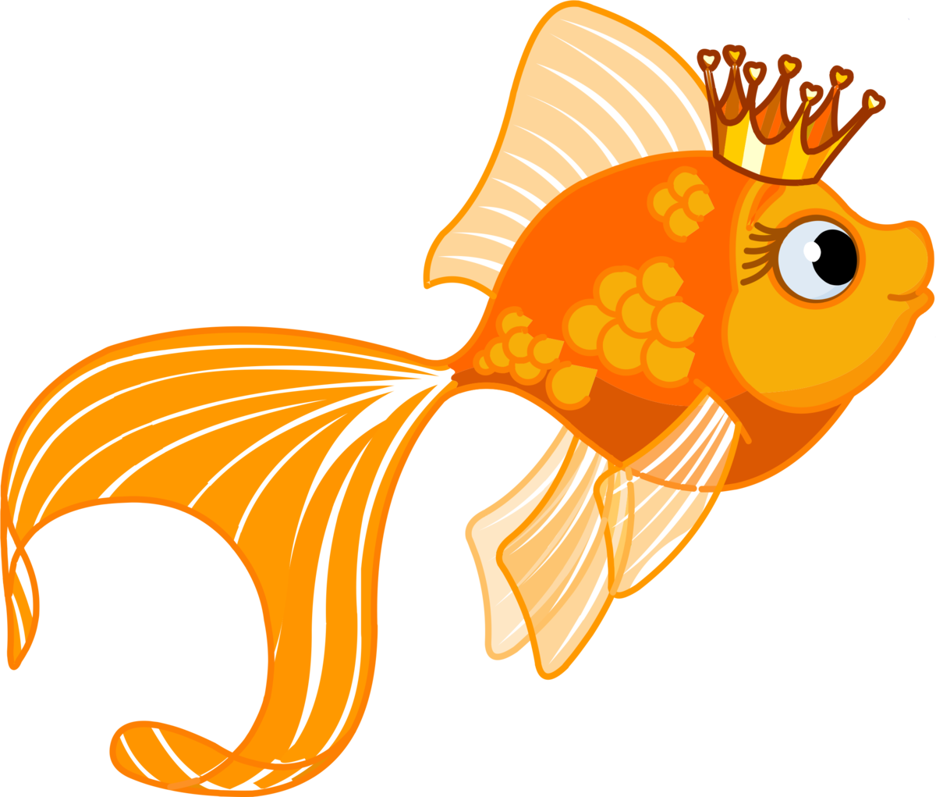

Приложение 2

